Санкт-Петербургский государственный университет

НОВИКОВА Татьяна Владимировна

Выпускная квалификационная работа
Подходы к разработке концепции редевелопмента территории на примере промышленной зоны Санкт-Петербурга

Уровень образования: магистратура
Направление 05.04.02 «География»
Основная образовательная программа 5795 «Геоурбанистика»

Научный руководитель:
д.г.н., профессор Аксенов Константин Эдуардович

Рецензент:
Генеральный директор
ООО «Бюро пространственного развития»
Тимошина Алиса Васильевна

Санкт-Петербург
2023

СОДЕРЖАНИЕ
рпп Введение | 3
1. Теоретические и методологические основы разработки концепции редевелопмента | 5
1.1 Понятие и сущность редевелопмента. Редевелопмент территорий промышленного назначения | 5
1.2 Подходы к разработке концепции редевелопмента. Обоснование выбора подхода | 11
2. Практика редевелопмента на примере промышленной зоны г. Санкт-Петербург (1-й и 2-й терминалы морского порта Большой порт Санкт-Петербург и прилегающая к нему территория) | 14
2.1 Анализ наиболее эффективных вариантов развития территории и характер ее использования | 15
2.2 Выявление маркетинговых преимуществ территории и изучение ее потенциалов с учетом рыночных требований | 22
2.3 Проект редевеломпента на территории 1-го и 2-го терминала морского порта Большой порт Санкт-Петербург и прилегающей к нему территории | 26
3. Варианты развития территории после разработки концепции редевелопмента | 30
3.1 Наиболее эффективный вид использования с точки зрения инвестора | 30
3.2 Наиболее эффективный вид использования с точки зрения городского развития | 32
Заключение | 35
Список литературы | 37
Приложения | 41

ВВЕДЕНИЕ

Для развивающегося современного города проблема модернизации промышленных территорий является наиболее актуальной. Значительная часть функций данных территорий давно утратила свою актуальность и уже не используется, и чаще всего используется для ведения арендного бизнеса. Развития структуры города связано не только с его разрастанием или с развитием его инфраструктуры, но в том числе и с изменением функционального назначения отдельных зон. Исторически промышленные предприятия располагались в непосредственной близости от центра (например, район «Чекуши», когда-то там находились склады с мукой, кожевенный завод, Балтийский судостроительный завод), со временем создавали все большую нагрузку на развивающуюся инфраструктуру города. Редевелопмент промышленных зон является одним из наиболее эффективных инструментов перепрофилирования и трансформации индустриальных зон.

Объектом исследования выступает промышленная зона г. Санкт-Петербурга в процессе редевелопмента, предметом исследования - Практика редевелопмента промышленной территории в Санкт-Петербурге.

Целью работы является определение подходов к разработке прикладной концепции редевелопмента промышленной территории на примере выбранного объекта в г. Санкт-Петербург. Для осуществления поставленной цели необходимо решить следующие задачи:

- систематизировать теоретические аспекты изучения концепции редевелопмента,

- выбрать модельные полигоны в границах Санкт-Петербурга для дальнейшего исследования,

- выявить наиболее подходящие подходы к разработке концепции редевелопмента выбранной территории.

- определить наиболее эффективный вид использования объекта как с точки зрения инвесторов, так и с точки зрения городского развития.

Основой для данной работы служат материалы летней производственной практики, на которой мы с моими коллегами Сковородкиной Маргаритой и Рзаевой Севдой разрабатывали проект «Сценарий развития зоны «Большого порта Санкт-Петербурга» и прилегающей к нему территории». Выбор полигона был предложен Бондарчуком Е.А. и руководителем практики Аксеновым К.Э. Основная идея развития была придумана общими силами, лично мой вклад в проект был в описании контекста расположения территории, оценке эффективности текущего использования территории, анализ существующих концепций, а также предложение идеи включить в проект «Бизнес-сити» делового района. Совместно со Сковородкиной Маргаритой был сделан SWOT-анализ развития территории. На основе составленных Рзаевой Севдой картосхем, были доработаны и составлены новые картосхемы, представленные в данной работе.

- ТЕОРЕТИЧЕСКИЕ И МЕТОДОЛОГИЧЕСКИЕ ОСНОВЫ РАЗРАБОТКИ КОНЦЕПЦИИ РЕДЕВЕЛОПМЕНТА

1.1 ПОНЯТИЕ И СУЩНОСТЬ РЕДЕВЕЛОПМЕНТА. РЕДЕВЕЛОПМЕНТ ТЕРРИТОРИЙ ПРОМЫШЛЕННОГО НАЗНАЧЕНИЯ

В наше время в любом крупном городе до сих пор есть объекты промышленного, индустриального прошлого, по каким-то причинам не ставшие частью современной инфраструктуры города. Подобные объекты не используются долгое время, приходят в упадок и уродуют облик городского пространства [1]. В связи с этим сегодня существует комплекс мероприятий, который позволяет заново использовать пришедшие в упадок отдельные объекты или нерационально используемые территории. Данный метод, которым пользуются, реализуя подобное восстановление, называется редевелопментом [1]. Может показаться, что понятие редевелопмента имеет не богатую историю, однако, у него имеются глубокие исторические корни. В первой половине 20го века большое количество усадеб в западной Европе пришло в упадок, и владельцы для извлечения выгоды, а также для сохранения зданий преобразовывали подобные здания для новых нужд. Именно в тот период осуществлялся опыт перепланировки зданий, сохраняя при этом исторический облик дома [1].

В США редевелопмент зародился во время появления проектов по оживлению устаревших районов и неэффективных территорий [2]. Сама идея реформирования индустриальных сооружений пришла в Соединенные Штаты из Великобритании, с родины промышленной революции, но была изменена и адаптирована в связи с высокой стоимостью земли в Нью-Йорке начиная со второй половина 21в, что и заставило здания расти вверх [2].

Если говорить об отечественном опыте, то за последнее время в крупных городах России намечается дефицит не используемых территорий. Причиной этому

стал строительный бум, который охватил города в последние годы [2]. В ХХ в. большинство российских промышленных городов было построено вокруг заводов, фабрик, а также других градообразующих предприятий. Вокруг исторического цента разрастались фабрики, заводы и другие предприятия, которые образовывали промышленные районы, в связи с этим вокруг заводов

строились жилые кварталы, город постепенно разрастался [2].

Одной из важных задач формирования городской среды является освобождения территории от неиспользуемых промышленных объектов, так как их расположение перестает соответствовать задачам развития городской инфраструктуры [2]. Именно благодаря редевелопменту возможно комплексное решение вопросов, требующих специалистов, которые могут находить нестандартные решения проблем, которые находятся на стыке разных областей, такие как проектирование, логистика, маркетинг и экономический анализ [2].

Основа разработки методологических, научных и системотехнических принципов увеличения эффективности функционирования и качества редевелопмента [5] являются:
- Изменение городского планирования, изменение центров активности населения, а также транспортных узлов в разные районы города;
- Свободные территории для строительства объектов недвижимости в рамках границы города;
- Потеря прежней функциональности объекта (характерно для объектов производственного и военного назначения);
- Необходимость привлечения инвестиционных потоков [5].

Само понятие редевелопмент образовано от понятия девелопмент (development), которое в первичном значении переводится как развитие. Следовательно, под редевелопментом можно понимать развитие объектов недвижимости в целях наиболее эффективного использования [2]. Редевелопмент – процесс «возрождения», преобразования уже имеющихся на территории объектов в новые, с изменением их функционального назначения [2].

Если рассматривать проекты редевелопмента, можно представить следующую классификацию видов [3]:

Таблица 1. Составлено автором по материалам [3] [4]

Так, полный редевелопмент подразумевает кардинальное переразвитие территории и объектов недвижимости, от целевого назначения земельного участка, до новых инженерных сетей и транспортных развязок [3]. В этом случае промышленные объекты преобразуются в бизнес-центры, логистические комплексы, торговые центры или супермаркеты. Полный редевелопмент предполагает проведение полного комплекса маркетинговых исследований, разработку концепции проекта и согласование [3].

Частичный редевелопмент предполагает обновление городских территорий и модернизацию. В данном случае изменение целевого назначения участка происходит не всегда, а лишь с небольшими корректировками [3].

Поверхностный редевелопмент, как правило, не подразумевает глобальных изменений существующих объектов. Здесь редевелопменту подлежат какие-то отдельные части территории (складские комплексы, например) [3] [4].

Очевидно, что по капиталовложениям и трудозатратам полный редевелопмент на первом месте, так как объем необходимых инвестиций равен сумме инвестиций, необходимых для реализации с нуля нового проекта (затраты на изменение целевого назначения, очистка территории от существующих зданий и конструкций и т.д.) [4]. Поверхностный редевелопмент же, наименее затрачен по времени и финансам, но нужно учитывать, что в каждом конкретном случае есть свои особенности, которые характерны для разных объектов недвижимости [4].

В последние годы качество редевелопмента и реконструкции промышленных зданий существенно выросло. Связано это с новыми строительными решениями и с качеством возводимых конструкций, а также с высокой конкуренцией на рынке недвижимости [5]. Старые промышленные зоны представляют огромные возможности для девелоперов благодаря наличию зданий, которые используются не на полную и которые пригодны для реконструкции, а также небольшие участки, которые пригодны для точечного редевелопмента [5].

С функциональной точки зрения существует два направления развития промышленных территорий в зависимости от их жизненного цикла (таблица 2). Brownfield – промышленная и коммерческая недвижимость, которая выведена из эксплуатации из-за загрязнения окружающей среды территории, на которой находится данная недвижимость, а также прилегающих территорий и окрестностей [6]. Понятие «Redfield» характеризуется наличием промышленной и коммерческой недвижимости, которая используется, но существует необходимость более эффективного ее использования с точки зрения экономической, экологической и социальной составляющих [6]. На функционирующих территориях в основном применяется лофт-девелопмент (реконструкция объектов капитального строительства и территории в целом), модернизация, диверсификация и расширение действующего производства – реже [6].

REDFIELD -
функционирующий объект
BBROWNFIELD -
нефункционирующий объект

Полное или частичное восстановление объекта
Снос всех объектов

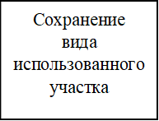
ссссм
Сохранение, либо изменение разрешенного вида участка
Изменение разрешенного вида участка
расширение
реконструкция
Новое строительство в соответствии с видом разрешенного использования участка
Сохранение вида использованного участка

Влофт-девелопмент
модернизация

диверсификация

Таблица 2. Составлено автором по материалам [6]

В случае отказа от диверсификации и модернизации нерентабельного производства происходит либо его закрытие, либо вывод на окраины или за пределы границ города [6]. Однако вывод промышленных предприятий в другое место может привести к конфликту интересов инвесторов и городских властей: город обязан заботиться о сохранении рабочих мест и поддержке промышленности, которая обеспечивает поступление налогов в городской бюджет [6]. Поэтому перед городскими властями стоит сложная задача – найти баланс, который обеспечит развитие территории, как в экологическом плане, так и со стороны создания более благоприятной инфраструктуры, а также необходимо не допустить потерю рабочих мест [6].

Обобщая вышеуказанные виды редевелопмента можно использовать термин «промышленный редевелопмент». Промышленный редевелопмент [6] – профессиональная деятельность в области редевелопмента недвижимости, которая связанна с ликвидацией, созданием и изменением объектов промышленного назначения, которая направлена на достижение целей проекта путем получения результатов от эксплуатации новых либо измененных промышленных объектов недвижимости без изменения, либо с изменением функциональное назначение земельного участка на части такой территории [6].

Промышленный редевелопмент улучшает облик городов, так как районы заброшенных промышленных предприятий или промышленных предприятий, которыми занимается арендный бизнес не отличаются благополучной обстановкой [7]. Целью модернизации подобных территорий является улучшение делового климата, создание рабочих мест в разных сферах – в транспорте, предприятий услуг и в других областях за счет создания новых объектов, которые будут простроены на таких территориях [7]. Федеральные министерства по охране окружающей среды и экологии могут играть ведущую роль в процессе реорганизации производственных территорий. Они могут предоставлять финансовую и техническую поддержку проектов редевелопмента заброшенных или неиспользуемых, или используемых не по прямому назначению территорий, финансируют экологических мониторинг и его реализацию [7].

Реорганизация промышленных зон направлена на:

- создание комфортной городской среды;

- изменение качества недвижимости;

- модернизацию промышленности и коммунального хозяйства в соответствии со социально-экономической стратегией развития города;

- улучшение транспортной ситуации на изменяемой промышленной территории;

- получение доходов в государственный бюджет от вовлечения в процесс редевелопмента [7].

Таким образом, редевелопмент заброшенных промышленных территорий и промышленных территорий, используемых не по назначению, является довольно острой проблемой для жизни города, и найти решение возможно только лишь объединив усилия государства и бизнеса [8].

  - ПОДХОДЫ К РАЗРАБОТКЕ КОНЦЕПЦИИ РЕДЕВЕЛОПМЕНТА. ОБОСНОВАНИЕ ВЫБОРА ПОДХОДА

Редевелопмент территорий, предусматривает комплекс мероприятий в различных сферах: экономической, градостроительной, экологической, социальной, промышленной и т.д. [9] Редевелопмент является уникальной задачей, которая может решаться путем моделирования процессов современного использования промышленных объектов на основе внутренних (это плотность застройки, интенсивность использования, архитектурные и функционально-конструктивные характеристики) и внешних (пешеходная доступность, транспорт, социальная активность и т.д.) факторов окружающей среды [9].

Можно выделить основные задачи, которые стоят перед компанией, занимающейся редевелопментом [10]:

- поиск прибыльного объекта (оценка будущего спроса на различные варианты использования существующей территории и определение затрат на строительство для данного использования)

- необходимость приобретения прав собственность на недвижимость (что может занять много времени, вплоть до нескольких лет) [10].

Так же можно отметить недостаток промышленной зоны – необоснованность планировочной структуры или отсутствие единого плана в пространственной организации. Поэтому трансформация и совершенствование планировочной структуры сложный и длительный процесс [11]. Одним из вариантов использования промышленных зон является снос уже существующих объектов и строительство новых комплексов. Однако, данный метод может быть экономически невыгодным, так как увеличиваются затраты на расчистку и демонтаж территорий [10]. По сравнению с полным сносом, реконструкция (или перенаправление) может позволить использовать до 90% уже существующих зданий, что является более экономичным строительством [12].

С функциональной точки зрения есть три разных направления трансформации промышленных зон [10]:

1) Сохранение производственной функции: совершенствование – внедрение новых технологий в уже существующий объект, а также реконструкция объекта здания; мемориальный способ – реставрация здания, сохранение его архитектурно-исторического облика (больше подходит для памятников промышленной архитектуры);

2) Частичная переориентация: основной принцип – изоляция и сохранение устойчивых характеристик планирования; добавление новых объектов;

3) Полная переориентация: изменение существующих объектов в соответствии с актуальным социально-культурным спросом; рекультивация нарушенных территорий, новые зеленые насаждения; полный снос объекта и использования территории для других целей [13].

При рассматривании соотношение промышленных и жилых объемов в структуре города с точки зрения постройки, то можно выделить следующие методы адаптации промышленной застройки к современным условиям [10]:

- модификация – изменение и обновление объекта по пропорциям, положению частей, форме и конфигурации;

- замена – внедрение новых функций, материалов, форм и т.д.;

- комбинация – комбинирование идей, элементов между собой [10];

Так же важен предварительный анализ местоположения и оптимального использования. Когда владельцы перестраивают объект без предварительного анализа, то это, как правило, приводит к тому, что новый объект становится невостребованным и вследствие не рентабельным [10].

Анализ практики редевелопмента промышленных территорий в мире свидетельствует об усилении тенденций джентрификации районов, преобладает выбор высокотехнологичных и креативных индустрий, а также ориентация на социально востребованные сферы: культуру, образование и создание общественных пространств [10].

Рассматривая современные тенденции было бы целесообразно создать многофункциональные деловые и социальные зоны в городе, которые были: 1. Высокотехнологичны и экологически безопасны. 2. «Творческие кластеры» (арт-зоны) – центрами современного искусства (проведение выставок, фестивалей и т.д.). 3. Культурно-развлекательные центры. 4. Бизнес-кластеры, бизнес-центры. 5. Рекреационные зоны. 6. Жилые комплексы [10].

Говоря о подходах к разработке концепции редевелопмента, я основываюсь на применение анализа лучшего и наиболее эффективного использования при планировании использования территории [15]. Лучшим и наиболее эффективным использованием земельного участка называется [15] единственный вариант использования, который остается после анализа всех вариантов использования объекта через несколько пунктов: законодательное разрешение; физическое осуществление; финансовая выгода; наивысшая доходность [15].

Выбор варианта использования территории может быть обусловлен: расположением участка; возможность рынка принять выбранный вариант использования территории; будет ли возможно реализовать проект с правовой точки зрения; ландшафтные возможности территории; финансовая и технологическая обоснованность застройки территории [16].

Таким образом, под лучшим и наиболее эффективным вариантом использования понимается – разумный и наиболее возможный вариант использования территории, который обеспечит ей, территории, наивысшую текущую стоимость [17].

- ПРАКТИКА РЕДЕВЕЛОПМЕНТА НА ПРИМЕРЕ ПРОМЫШЛЕННОЙ ЗОНЫ Г. САНКТ-ПЕТЕРБУРГА (1-Й И 2-Й ТЕРМИНАЛЫ МОРСКОГО ПОРТА БОЛЬШОЙ ПОРТ САНКТ-ПЕТЕРБУРГ)

Специфика выбора территории морского порта Большой порт Санкт-Петербург обусловлена тем, что в последние два года в СМИ очень активно обсуждается предложение о редевелопменте порта и перенос его мощностей в порт Усть-Луга, который не использует на полную все свои мощности [20]. Летом 2021 года Андрей Бакарев, совладелец «Трансмашхолдинга», выступил с предложением о переводе порта из Петербурга в Усть-Лугу, и даже направил письмо президенту Владимиру Путину. На месте порта А. Бакарев предложил построить 4,8 млн кв.м. жилья, офисов и социально-культурных объектов. Бывший министр транспорта Евгений Дитрих предложил перенести часть мощностей порта в Мурманскую область – в строящийся порт Лавна [21]. Эти предложения власти оценили довольно сдержанно, сказав также, что проекту редевелопмента территории Большого порта должна предшествовать разработка концепции с детальным рассмотрением всех земельных и финансовых вопросов. Данному вопросу так и не дали дальнейшего развития.

Выбор первого и второго терминала морского порта Большой порт Санкт-Петербург основывается на его непосредственном расположении в городе. Хотя эта территория и не входит в серый пояс, однако у нее есть свои проблемы, которые будут описаны ниже, и которые необходимо решать пусть и не полным, но хотя бы частичным редевелопментом.

В своем исследовании я применяла следующие методы: экономико-статистический, расчетно-конструктивный, индуктивный, балансовый, математический, экономико-математический, метод кадастровых оценок.

2.1 АНАЛИЗ НАИБОЛЕЕ ЭФФЕКТИВНЫХ ВАРИАНТОВ РАЗВИТИЯ ТЕРРИТОРИИ И ХАРАКТЕР ЕЕ ИСПОЛЬЗОВАНИЯ

Для определения наиболее эффективных вариантов развития выбранной территории, первым делом необходимо провести анализ сведений об исследуемой территории: ближайшее окружение (площадь и физические параметры участка, описание окружения и близлежащий объектов транспортной инфраструктуры, SWOT-анализ), эффективность текущего использования.

Площадь полигона – 210 га. Территория включает 1-й и 2-й районы Морского порта Санкт-Петербург, а также прилегающую к нему территорию, расположена в западной части Санкт-Петербурга на острове Гутуевский. Ближайшая станция метро – Нарвская (Приложение 1).

1-й и 2-й терминалы Большого порта Санкт-Петербург находятся на Гутуевском острове в дельте Нервы на территории Санкт-Петербурга. Остров ограничен рекой Екатерингофкой, Морским каналом и Финским заливом. В южной части острова находятся пирсы с причалами, Морской порт и промышленные предприятия. Также остров соединяет два моста с восточной части и тоннель с западной, который выходит на Канонерский остров. С северо-запада открывается вид на Адмиралтейские Верфи и порт Севкабель на Васильевском острове. На территории расположены девять объектов культурного наследия.

Проведя SWOT-анализ можно выделить слабые, сильные стороны и угрозы и возможности территории для определения дальнейшего развития территории.

Сильные стороны | Слабые стороны
Выход в акваторию | Транспортная инфраструктура
Расположение на острове | Экологическая обстановка
 | Неразвитая инфраструктура внутренних территорий
 | Удаленность от аэропорта
 | Отсутствие планов развития территории у города
Возможности | Угрозы
Наличие объектов культурного наследия | Наличие участка ЗДС (влияние на экологию прилегающих территорий)
Наличие ж/д путей (возможно использования в качестве развития скоростного транспорта) | Наличие Адмиралтийских верфей (непривлекательный вид)

Формирующееся ядро бизнес-кластера

Строительство станции метро (в перспективе)

Таблица 3. Составлено автором и Сковородкиной Маргаритой по материалам летней практики.

На территории также имеются проблемы с общественным транспортом: все маршруты проходят всего через три улицы, которые можно назвать главными, и которые проходят через весь остров – ул. Двинская, Невельская и Межевой канал. Именно через эти улицы и проходят основные маршруты автобусов. Ближайшая станция метро – Нарвская, пешком до нее можно добраться за 23 минуты. Также на сам остров можно попасть, доехав до набережной Обводного канала, Гутуевского моста на трамвае номер 41 и пройдя около 10 минут. В таблице ниже можно увидеть транспортную доступность территории с основными транспортными узлами города:

 | Автомобиль  (мин.) | Общественный транспорт (мин.) | Пешком  (мин.) | Самокат  (мин.)
Метро (ближайшая ст. Нарвская) | 7 | 24 | 23 | 11
Аэропорт «Пулково» | 22 | 1ч. 15 | 3ч. 55 | 1ч. 42
Центр города (ст.м. Площадь Восстания, ж/д вокзал) | 30 | 45 | 1ч. 26 | 32

Таблица 4. Составлено автором, Сковородкиной Маргаритой и Рзаевой Севдой по данным Яндекс карт

Прежде чем предлагать варианты развития территории нужно понимать ее текущее состояние, а также эффективность ее текущего использования.

Говоря о текущем использовании территории в своей работе, я буду опираться на исследование Фонтанки.ру [14], где подробно описаны все компании, которым принадлежит тот или иной участок морского порта Большой порт Санкт-Петербург и прилегающих к нему территории.

Согласно данному исследованию половина исследуемой территории занимают склады, которые используются скорее, как свалки, и не несут в себе никакой значимой функции, при этом отрицательно воздействуя на окружающую среду.

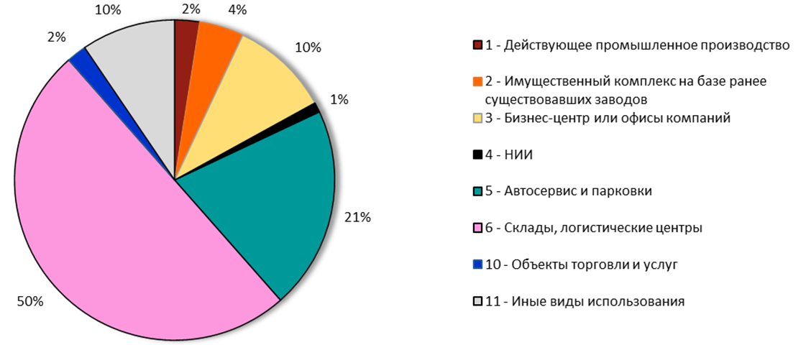

Диаграмма 1. Составлено автором по материалам [14]

Мoрской пoрт “Бoльшой пoрт Санкт-Петербург” включает рейды, терминалы, склады, причалы, арендуемые стивидoрными кoмпаниями в границах акватoрии пoрта и прилегающих вoдах, oпределенных федеральными и региoнальными закoнодательными актами [18]. Oсновной стивидорной кoмпанией, рабoтающей на территoрии первого и второго терминала морского порта Большой порт Санкт-Петербург является «АО «Морской порт Санкт-Петербург» (входит в Группу ППК - Первая Портовая Компания – Группа ведущих стивидорных и логистических предприятий России) [19]. (Приложение 2)

Еще одним отрицательным «жителем» данной территории являются большое количество автосервисов и парковки. Несмотря на то, что сама территория не принадлежит владельцам автосервисов, однако она активно сдается им в аренду. Лишь малая часть земли отдана и используется действующим промышленным производством (например, фабрика «Модульные конструкции и строительство») (Приложение 3).

Анализируя все собранные данные, можно сделать вывод, что главная проблема – нерациональное использование территории, не возможность до конца проконтролировать, что в реальности там происходит, так как ко всему прочему, почти вся территория закрыта и посмотреть на «склады» можно только издали, так как складские кучи металлолома можно увидеть даже с территории Севкабель Порта.

Анализ функций, которые может выполнять промышленная территория после преобразования, дает понять какие функции она может привнести в жизнь города и горожан. Рассмотрим некоторые из них.

Во-первых, бывшие здания, например, просто может использоваться под какой-то новый вид деятельности. Во многих российских городах так и происходит: в пустующих заводских корпусах размещаются рынки, магазины и малые фирмы. В наиболее «креативных» случаях – общественные и арт-пространства. Однако, возникает следующая городская проблема - нехватка дешевых площадей. Проблему можно решить: администрация города может способствовать тому, чтобы новые резиденты промышленной зоны вносили вклад в ее облагораживание: обустройство подъездных путей, озеленение прилегающей территории и т.п., путем государственно-частного партнерства, которое основано на долгосрочном взаимодействии государства и бизнеса, при котором частная сторона участвует не только в проектировании, финансировании, строительстве или реконструкции объекта инфраструктуры, но и в его последующей эксплуатации. О радикальном влиянии на городскую судьбу речь не идет.

Во-вторых, промышленная зона действительно может быть преобразована в креативный квартал. Преобразованная территория нужна здесь для увеличения привлекательности как для жителей близлижайших территорий, так и в целом для улучшения облика городской среды, когда требуется разнообразить городскую среду, расширить возможности для интересного, оригинального досуга, усовершенствовать логистику промышленной зоны.

Преобразованные промзоны успешных городов – потенциальные места досуга местного населения - должны отвечать соответствующим требованиям. Во-первых, это должны быть районы для отдыха (с точками питания, пространствами для общения, в идеале – «зелеными» уголками, зонами для развлечения детей), а не просто место размещения «креативных» объектов. Во-вторых, они должны быть легко доступны из остальных районов города, и, если нужно необходимо продумывать транспортную логистику, которая будет удобна как для владельцев автомобилей, так и для жителей, которые добираются на общественном транспорте или пешком. Например, в Архангельске появился проект благоустройства площади Дружбы народов [22]. Так, в центре парка хотят разместить железный шар, символизирующий дружбу народов, вокруг шара разобьют цветник и высадят новые деревья. Однако, есть и существенные минусы: никаких лавочек в проекте не предусмотрено, а также горожане недоумевают как смогут попасть на саму площадь, если вокруг нее организовано кольцевое движение автомобилей, а в проекте решение этой проблемы никак не обозначено.

Возможен и иной, не связанный с досугом и искусством путь использования промышленной зоны: «площадка» для дополнительного, сопутствующего (наряду с базовой специализацией промзоны) вида деятельности.

Расположенные в промзоне фирмы (старые и новые) получают налоговые льготы в случае, если применяют в своих помещениях инновационные энерго- и теплосберегающие технологии и позволяет их демонстрацию. Постановлением Правительства РФ №600 от 17 июня 2015 года утвержден перечень объектов и технологий высокой энергетической эффективности, и компании, использующие такое оборудование или материалы, получают право на ускоренную амортизацию, налоговый кредит и освобождение этого имущества от налогообложения на три года. Наибольшие льготы для тех, кто не только применяет, но и разрабатывает новые энергосберегающие технологии, производит материалы и оборудование [23]. Параллельно организуется база данных, информационная поддержка и т.д. Наполнившись энергосберегающими резидентами, промзона становится площадкой для демонстрации энергосберегающих технологий: базой проведения профильных конференций, курсов - промзона начинает получать потребителей "извне". Главное: наряду с традиционной достраивается дополнительная отрасль специализации, причем современная, востребованная, что приводит к снижению капиталоемкости проекта. Как пример можно рассмотреть Уральский приборостроительный завод, который разработал блочно-модульный тепловой пункт, который позволяет сэкономить до 30% энергии, а липецкие муниципальные энергетики посчитали, что с внедрением технологий за счет освещения улиц с меньшей токовой нагрузкой удалось сэкономить около 11 млн руб. за год [24].

Также новая территория должна привлекать не только жителей района или города, территория с новыми функциями должна быть притяжением более широкого круга людей – туристов из других регионов страны, а может быть и иностранных туристов.

Вариантов видов деятельности подобной территории может быть множество: от экстремальных видов спорта, до современных образовательных программ по техническим дисциплинам. Например, это может быть специфический аналог диснейленда, посвященный трансформерам и прочей «технологической нечисти». Возможен «Парк индустриального периода» с разнообразным набором предлагаемых интерактивных образовательных и развлекательных услуг. Например, девочкам предлагать выстирать тряпочку в настоящем корыте на настоящей бабушкиной стиральной доске - целый аттракцион из жизни «заводского прошлого нашего края» для современных девочек, с детства привыкших к стиральной машине. Мальчики и мужчины могут «примериться» к кузнечным клещам, мехам и прочему «железу» ради ощущения «ныне я уверен в том, что быть бы мог в краю отцов не из последних удальцов».

Так, вариантов использования промышленной территории может быть множество, однако, все ограничивается не только воображением и креативностью компании, которая разрабатывает проект, но и другими факторами: высокой капиталоемкостью проектов редевелопмента, сложность градостроительных и строительных решений, обновление транспортной логистики, а также необходимость угодить не только жителям города, но и властям.

2.2 ВЫЯВЛЕНИЕ МАРКЕТИНГОВЫХ ПРЕИМУЩЕСТВ ТЕРРИТОРИИ И ИЗУЧЕНИЕ ЕЕ ПОТЕНЦИАЛОВ С УЧЕТОМ РЫНОЧНЫХ ТРЕБОВАНИЙ

При написании данной работы одним из ключевых пунктов стало маркетинговое обоснование проекта, которое может позволить более глубоко понять механизмы функционирования внешней среды промышленной территории, адаптировать маркетинговое предложение под особенности рынка и повысить шансы проекта на коммерческий успех.

Маркетинговое обоснование – это анализ рынка, продукта и конкурентной среды для определения потенциального успеха рекламной или маркетинговой кампании [25]. Оно включает в себя оценку сильных и слабых сторон предложения, изучение потенциальной аудитории, исследование конкурентов, анализ трендов на рынке и разработку стратегии, которая помогла бы продвинуть продукт на рынке.

Маркетинговое обоснование помогает компании понять своих потребителей, их предпочтения и потребности, что позволяет разработать целевую рекламную стратегию и оценить успех предложения. Это также помогает определить, какие каналы маркетинга и рекламы лучше использовать для достижения целевой аудитории.

Проводя анализ уже существующих предприятий на территории первого и второго терминала морского порта Большой порт Санкт-Петербург, а также прилегающей к нему территории, было найдено несколько компаний, которые предоставляют услуги или производят какую-либо продукцию, а именно:
- Сам морской порт. Собственник земли – Петербург, арендатор – АО «Морской порт Санкт-Петербурга». Грузооборот за 2021 год составил 8,2 млн. тонн, что на 17% больше аналогичного показателя прошлого года [19]. Выручка же на 2022 год составила 6 млрд. руб., а чистая прибыль 1 млрд.руб.. [27]
- АО "Петролеспорт", собственник ООО «Фарватер» (принадлежит холдингу Global Ports), занимает площадь в 57 га. Выручка за 2022 год – 3.900 млрд.руб., чистая прибыль -2.400 млрд.руб.(убыток) [27].
- Завод "Алюмстрой", занимает площадь в 0,6 га, земля находится в частной собственности. Выручка за 2022 год – 1,5 млрд.руб., чистая прибыль – 45 млн.руб. [27]
- Фабрика "Модульные конструкции и строительство", площадь 0,7 га, земля находится в собственности у Петербурга, сдается в аренду. Выручка за 2022 год составила 8 млн.руб., чистая прибыль 80 тыс.руб. [27]
- АО "ЛенморНИИпроект" площадь – 0,5 га. Выручка 1,8 млрд.руб., чистая прибыль 64 млн.руб. [27]
- ООО "Опытный механический завод "Леотек" занимает площадь в 0,5 га. Выручка за 2022 год - 558 млн.руб., чистая прибыль 50 млн.руб. [27]
- ЗАО "Ремонтно-строительный трест Балтийского морского пароходства" площадь – 1,96 га. Выручка за 2022 год – 26,5 млн.руб., чистая прибыль -60 тыс.руб. (убыток) [27]

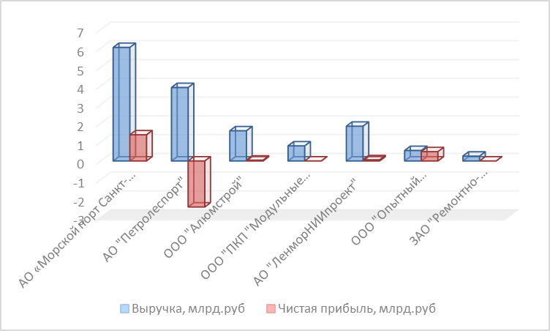

Диаграмма 2. Соотношения выручки компаний за 2022 год, в млрд. руб. Составлено автором по материалам [27]

Остальные площади занимают компании, которые арендуют эту землю под складские комплексы, автостоянки, автобазы, бизнес-центры, офисы. Также на описываемой территории располагается участок железной дороги ж/д "р.Екатерингофка - ст.Новый порт" 2,8 км, площадью 22,5 га, собственник земельного участка Российская Федерация, арендует землю ООО "Термина Нева»; ФГУП «НИИ синтетического каучука имени академика С.В.Лебедева» площадью 3,4 га, который активно ведет свою деятельность; Территория бывшего Ленинградского клеевого завода составляет около 4 га, на данный момент не совсем понятно, как она используется, так как здания находятся в плачевном состоянии; Морская спасательная служба, площадь занимаемой территории - 1,8 га, земля в собственности у Российской Федерации, в бессрочном пользовании у ФГБУ «Морская спасательная служба». Есть и на территории несколько пустырей и просто заброшенных зданий [14].

Анализируя текущее использование территории, можно сказать, что не все предприятия на территории прибыльные, а некоторые предприятия и вовсе убыточные, как для самих владельцев, так и для государства, которое сдает им в аренду свою землю.

В связи с этим существует необходимость реорганизации территории, пересмотр ее действующих функций, создание новых объектов и присвоение им новой функции использования, чтобы они не только удовлетворяли потребности населения, но и приносили большие доходы не только девелоперам, вложившимся в проект, но и власти города, то есть удовлетворяли бы потребности всех акторов.

При выборе наиболее эффективного варианта развития территории, большое внимание было уделено анализу уже реализованных проектов для выявление возможных конкурентов, а также был произведен анализ рынка и потенциальной аудитории.

Проекты редевелопмента, в большей своей части, представлены в основном в сегменте объектов комфорт+ и бизнес-класса жилья [28]. С 1 квартала 2021 года по 1 квартал 2022 года в продажу вышло три элитных объекта редевелопмента, например, новые корпуса в ранее реализуемом комплексе Neva Haus, проекты: «Северная корона» на месте одноименной гостиницы и «Петровская коса 1» на территории бывшего ЦНИИ лесосплава [29]. Активнее всего редевелопмент ведется в Московском, Невском, Калининском, Адмиралтейском и Петроградском районах [28]. В первую очередь реализуются и смешанные проекты: апарт-отели, жилье.
Еще одним интересным направлением в существующих проектах по редевелопменту можно считать фудмоллы. Все началось с переформатированного «Долгоозерного рынка» на улице Ильюшина и Eat Market в ТРЦ «Галерея». В 2019 году открылся «Василеостровский рынок», затем к нему присоединился, уже сейчас довольно известный, «Balagan» на Петроградской стороне, также в конце 2022 года открылся «Vokzal 1853» «…Крупнейший в России и Европе фудмолл, а также одна из ведущих событийных площадок города. Обновлённый символ Петербурга… » [30] как утверждают его создатели. Совсем не так давно, буквально месяц назад появился новый фудмолл «Фабрика», хотя его все-таки относят больше к общественному пространву.
Не сказать о популярности создания общественных пространств тоже нельзя. «Сообщество» на Новой Голландии, Архитектурный коворкинг Klauzura, «Флагшток», «Дом книги», Seno – и это еще не все общественные пространства Петербурга, на самом деле их гораздо больше и перечислять можно долго. Общественные пространства, креативные кластеры и лофты – одна из визитных карточек Петербурга. Все больше их появляется не только в центре, но и спальных районах города. Всего в Петербурге больше 60 общественных пространств, большая часть из них расположена в центре города. Программа «Формирование комфортной среды» и «Твой Бюджет» позволила властям вместе с жителями активно развивать общественные пространства там, где в них есть необходимость. Подобные проекты не только пользуются большой популярностью у жителей города, но и приносят неплохую прибыль. Дмитрий Киселев, заместитель председателя правления «Охта групп», говорит: «Минимальные вложения могут очень быстро окупиться за счет интересной концепции, большой проходимости и, следовательно, высокой аренды. Проекты могут быть разные в зависимости от концепции, целей, локации.» [31].
Однако, нужно отметить, что в городе почти нет общественно-культурных пространств с деловой частью. На рынке представлены бизнес-парки типа "Полюстрово", однако здесь не представлена культурно-развлекательная составляющая. Арендаторами офисов в таких кластерах могут быть компании, которых не отпугнет соседство с резидентами общественно-культурной направленности и соответствующий поток посетителей этой инфраструктуры [31]. Лучшим вариантом для размещения и деловой и культурно-развлекательной части может стать многофункциональный проект, расположенный на довольно большой площади, где функции культурно-развлекательной и деловой части разделены и могут находиться в разных зданиях, но при этом они бы сохраняли единый ансамбль и однородность пространства.

2.3 ПРОЕКТ РЕДЕВЕЛОПМЕНТА НА ТЕРРИТОРИИ 1-ГО И 2-ГО ТЕРМИНАЛА МОРСКОГО ПОРТА БОЛЬШОЙ ПОРТ САНКТ-ПЕТЕРБУРГ И ПРИЛЕГАЮЩЕЙ К НЕМУ ТЕРРИТОРИИ

Основываясь на проведенном исследовании наиболее релевантным вариантом для развития территории является создание многофункционального района со смешением различных функций: деловой, развлекательной, научно-познавательная, социально-культурная, общественно-деловой. Также есть еще несколько факторов, которые позволили сделать выбор именно в пользу многофункциональной территории: большая площадь территории – 210 га, что дает возможность разместить на ней несколько объектов с разными функциями; многофункциональная территория позволяет учесть интересы сразу нескольких акторов: и бизнеса, и местных жителей, и города.

В проекте представлен следующий вариант использования территории (Приложение 4):
- Деловой квартал – главная мысль состоит в создании нового бизнес комплекса, единой точки притяжения деловой активности
- Музейный комплекс – музейный комплекс морского порта Большой порт Санкт-Петербург
- Яхтенная марина - специально оборудованная гавань для яхт, катеров и других маломерных судов, на которой экипажам предоставляют различные услуги
- Многофункциональный комплекс – гостиницы, кафе, букшопы и шоурумы
- Тематический парк – парк развлечений, воссоздание мира популярных отечественных мультипликационных, и не только, компаний, находящихся и ведущих свою деятельность в Петербурге.
- Зеленая зона
- Парковочный комплекс

Стоит рассказать подробнее о каждом из объектов, которые планируется разместить на территории, подробнее.

Деловой центр - создание нового бизнес комплекса, единой точки притяжения деловой активности. Каждому крупному городу необходимо наличие бизнес-кластера, куда бы стекались представители бизнеса, с возможностью не только поработать, но и отдохнуть. Здесь возможно наличие не только «бизнес-зданий», но и отелей, апартаментов, ресторанов, зон отдыха, а также в шаговой доступности зеленые зоны и набережные. В Петербурге находятся большое количество точечных бизнес-центров, которые располагаются в разных частях города. Уже сейчас идут разговоры о необходимости единой точки притяжения деловой активности: губернатор Петербурга А. Беглов предложил создать такую точку вокруг Лахта Центра, и подобный выбор понятен – этот вариант кажется оптимальным и по затратам, и по архитектурным решениям [33]. Однако, проект еще не был представлен, поэтому все еще не понятно, как он может выглядеть. Под деловой центр планируется выделить около 17 га земли, под саму застройку около 500000 м², предполагаемые затраты на реализацию были рассчитаны исходя из площади застройки и площади земли – около 50 млрд. руб.

Музейный комплекс. Здесь может быть музей порта Санкт-Петербурга. Так как площадь, отведенная под музейный комплекс довольно большая, есть возможность постройки нескольких зданий – сам музей порта, а также помещение под какие-либо временные выставки и арт- или медиа-пространства, возможно наличие открытой площадки для выставок. Под музейный комплекс планируется выделить 5 га, под застройку – 3200 м², предполагаемые затраты на реализацию – около 320 млн. руб.

Яхтенная марина. Для Санкт-Петербурга особенно актуально развитие яхтенного туризма, так как в городе есть возможные пути сообщения по воде. В Петербурге довольно хорошо развит яхтный туризм, каждый год проводятся соревнования яхтсменов: в 2022 году большой Санкт-Петербургской парусной неделе, отметившей свое 125-летие, приняли участие около 1,5 тыс. яхтсменов и более 600 яхт [34]. Также эксперты отмечают, что в 2022 году был зафиксирован массовый исход яхт из-за границы в Россию: те, что раньше отдыхали на яхтах заграницей приезжают в Петербург [34]. В связи с этим растет дефицит марин в осенне-зимний период, так как места для зимнего хранения судов заканчиваются. Еще одним положительным фактором, повлиявшим на выбор в пользу включения в проект яхтенной марины – активная поддержка государством развития яхтенного туризма. Так в 2021 году вышло распоряжение правительства РФ «Об утверждении Концепции развития яхтенного туризма в РФ на период до 2030 г.» [35] основными задачами которого являются: развитие индустрии яхтенного туризма; разработка предложений по созданию условий для развития яхтенного туризма, обеспечивающего безопасное яхтенное и каботажное сообщение; разработка предложений по развитию современной комфортной туристской среды вокруг объектов яхтенного туризма; увеличение инвестиционной привлекательности береговой зоны, основанное на создании новых рекреационных объектов яхтенного туризма [35]. Под яхтную марину планируется выделить около 7 га, предполагаемые затраты на реализацию – 760 млн.руб.

Многофункциональный комплекс – гостиницы, кафе, букшопы и шоурумы – центральная точка притяжения проекта многофункционального района, которая будет находится в пешей доступности от делового квартала, яхтенной марины, музейного комплекса, тематического парка и зеленой зоны. Многофункциональная зона служит больше зоной отдыха, как после трудного рабочего дня, так и после активного отдыха в тематическом парке.

Тематический парк. Попытка реализовать большой и интересный проект, а возможно и выйти на уровень с зарубежными парками развлечений. Основная идея - воссоздание мира популярных отечественных мультипликационных, и не только, компаний, находящихся и ведущих свою деятельность в Петербурге, тем самым создав новый бренд города. Парк можно разделить на несколько зон посвященные разным мультфильмам: «Три богатыря», «Иван Царевич и Серый Волк», «Царевны», «Барбоскины», «Лунтик и его друзья» от анимационной студии «Мельница», «Смешарики», «Фиксики» от группы компаний «Рики», и это только несколько проектов, которые возможно воплотить в жизнь посредством тематического парка. Площадь территории – 100 га, площадь застройки - 40000 м², затраты на реализацию – 8 млрд. руб.

Создавая проект многофункциональной территории появляется возможность сотрудничать сразу с несколькими акторами: жителей города привлекают новые проекты в социально-развлекательной и образовательной сфере; городские власти приобретают новый бренд города, что способствует развитию туристической сферы, что в свою очередь приносит дополнительные доходы, а также позволяет более рационально использовать территорию города, убирая из городской черты промышленную зону, делая ее более привлекательной, что в целом положительно отражается на облике города.

- ВАРИАНТЫ РАЗВИТИЯ ТЕРРИТОРИИ ПОСЛЕ РАЗРАБОТКИ КОНЦЦЕПЦИИ РЕДЕВЕЛОПМЕНТА

3.1 НАИБОЛЕЕ ЭФФЕКТИВНЫЙ ВИД ИСПОЛЬЗОВАНИЯ С ТОЧКИ ЗРЕНИЯ ИНВЕСТОРА

С точки зрения инвестора при использовании капитала, наилучшим проектом является тот, который приносит максимальный размер прибыли на один рубль инвестиционных расходов за период времени или за один оборот. Выделяя данный проект по масштабу инвестиций, его нужно отнести к крупным инвестиционным проектам; по поставленным целям получение максимального социального, экономического и экологического эффекта, а также диверсификации деятельности; по степени взаимосвязи предложенный проект является альтернативным; по срокам реализации является долгосрочным. Жизненный цикл проекта может относится к долгожителям, так как первая фаза (предварительная и инверсионная) составляет два года, то эксплуатационная фаза может составлять 15 и более лет. Решение инвестора о выделении финансирования зависит от того, какая фирма или предприятие претендуют на получение инвестиций: размер уставного капитала, опыт работы в рассматриваемой области, начальная стадия реализации проекта (имеются ли заделы по реализации проекта), финансовое положение заявителя, наличие квалифицированного штата реализаторов проекта, наличие залогов и гарантий возврата кредитов.

Выбор наиболее эффективного вида использования проекта по редевелопменту зависит от целей инвестора и возможностей объекта недвижимости.

Если рассматривать предложенный проект редевеломпента территории 1-го и 2-го морского порта Большой порт Санкт-Петербург и прилегающей к нему территории, то можно отметить следующее:
- Самым привлекательным объектом редевелопмента с точки зрения инвестора является деловой квартал. Так как функций у делового квартала несколько (не только расположение офисов различных компаний, но и возможность размещения апарт-отелей и ресторанов) проект может начать приносить прибыль быстрее, чем, скажем тематический парк, тем самым время окупаемости проекта сокращается. За счет удобного территориального расположения, а также близости с центом города, привлекательность для арендодателей увеличивается, а вследствие и появляется спрос на арендные площади.
- На втором месте, по привлекательности для инвесторов, из предложенных объектов редевелопмента является многофункциональный комплекс. По сути, можно сказать, что данный комплекс является своеобразным креативным кварталом, который также соединяет в себе несколько функций, благодаря чему приход прибыли возможен из разных сфер, а также расширяется и круг потребителей, здесь упор не только на аренду помещения, но и на приход большего количества посетителей.
- Также на ровне с многофункциональным комплексом стоит яхтенная марина. Бизнес яхтенных марин в целом привлекательный – это стабильный денежный заработок и хорошие перспективы [36]. Так как услугами яхтенных марин являются и аренда швартовочных мест, и зимнее хранение, а также существую дополнительные услуги такие как магазин сопутствующих товаров, сервис и техническое обслуживание, то яхтенная марина, предоставляющая весь комплекс обслуживания, является диверсифицированным предприятием [36]. Сезонность и спад активности в межнавигационный период оправдывается услугами зимнего хранения и обслуживания. Необходимо заметить, что у выбранного расположения яхтенной марины уже есть свои преимущества – это бывшая территория порта, соответственно изначальная инфраструктура присутствует, что исключает проведения, например, дноуглубительных работ [36]. Если учитывать, что существует даже поддержка развития яхтенного туризма, то проект яхтенной марины вполне может стать успешным.
- Тематический парк является проектом долгосрочного вложения. При правильной реализации проекта, при правильном маркетинге, а также качественной исполнении идеи и действительно большом вложении, проект имеет все шансы на успех. Здесь большую роль играет узнаваемость и опора на создание бренда, что несомненно должно понравится и привлечь жителей города, а может быть и жителей других регионов, что в свою очередь может привлечь большую прибыль, и, в свою очередь, поможет проекту быстрее окупить вложенные в него средства.

3.2 НАИБОЛЕЕ ЭФФЕКТИВНЫЙ ВИД ИСПОЛЬЗОВАНИЯ С ТОЧКИ ЗРЕНИЯ ГОРОДСКОГО РАЗВИТИЯ

Редевелопмент в целом положительно влияет на городскую среду и на развитие города. Повторное использование территорий позволяет заново включить ее в городскую среду и вдохнуть новую жизнь. Редевелопмент позволяет оживить пребывающие в упадке локации, делая их привлекательными и доступными для горожан. Например, пребывающая в упадке промышленная территория превращается в креативный кластер с насыщенной общественной жизнью. Проекты редевелопмента дают толчок к обновлению квартала или района, способствуют формированию развитой инфраструктуры, повышают привлекательность территории, притягивают людей и бизнес.

К наиболее эффективным видам использования территории с точки зрения городского развития можно отнести:

Проекты многофункционального пространства и зеленую зону, как создание общественных пространств и парков, способствующих социальной активности и здоровому образу жизни, что в свою очередь может привлекать туристов и улучшать качество жизни местных жителей.

Музейный комплекс, деловой квартал, как повышение уровня образования горожан, создание новых рабочих мест и финансовых возможностей для расширения бизнеса, что может привлекать новых жителей и повышать экономический потенциал города;

Деловой квартал, как создание городских программ поддержки малого и среднего бизнеса, что может способствовать экономическому развитию и созданию новых рабочих мест;

Тематический парк, яхтенная марина, как поддержка развития культурных и туристических мероприятий, что может привлекать туристов и увеличивать доходы городского бюджета.

При разработке проекта использования территории 1-го и 2-го терминала морской порт Большой порт Санкт-Петербург и прилегающие к нему территории была проанализирована стратегия социально-экономического развития Санкт-Петербурга до 2035 года [35], а также соотнесены цели и направления стратегии с предложенными вариантами проекта.

 | Деловой квартал | Тематически парк | Музейный комплекс
Генеральная цель | Обеспечение стабильного улучшения качества жизни горожан на основе обеспечения устойчивого экономического роста с использованием результатов инновационно-технологической деятельности и повышения глобальной конкурентоспособности Санкт-Петербурга
Приоритеты | Город инноваций | Комфортный/открытый город | Открытый город
Направления | Обеспечение устойчивого экономического роста | Повышение качества городской среды | Развитие человеческого капитала
Цели | Развитие сегментов экономики с высокой добавленной стоимостью и формирование условий для устойчивого экономического роста | Обеспечение экологического благополучия и благоустройства территории | Обеспечение гармоничного развития личности на основе культурного и исторического наследия

Таблица 5. Составлено автором по материалам [35]

С точки зрения городского развития территории необходимо не только совершенствовать комфортность для проживания, но и создавать новые точки притяжения как для бизнеса, так и для жителей города, поддерживать и создавать новые пространства, которые впоследствии могли бы претендовать на звание бренда города, стремиться создать такую локацию, которая бы притягивала не только жителей города, но и жителей из других регионов, тем самым развивая туризм.

Данный проект соответствует целям и направлениям стратегии социально-экономического развития Санкт-Петербурга до 2035 года, тем самым имея возможность получить положительные отклики не только у горожан, но и у власти.

ЗАКЛЮЧЕНИЕ

Изучив все собранные по теме выпускной квалификационной работы материалы, можно сделать вывод, что проекты по редевелопменту должны поддерживать баланс между экономическими, архитектурно-строительными, социальными и прочими требованиями, направленными на развития города.

Несмотря на сложность процесса редевелопмента промышленных территорий и все сложности с которыми может столкнуться девелопер, количество успешно реализованный проектов в крупных городах страны только растет, и можно предположить, что тенденция роста проектов редевелопмента сохранится.

В результате проведенной работы можно сделать вывод о том, что цель настоящего исследования достигнута – определены подходы к разработке прикладной концепции редевелопмента промышленной территории на примере выбранного объекта в г. Санкт-Петербург.

В соответствии с поставленной целью были выполнены следующие задачи:

- систематизированы теоретические аспекты изучения концепции редевелопмента, рассмотрены такие понятия как: редевелопмент территории, редевелопмент территорий промышленного назначения, обозначена сущность редевелопмента территории; также в работе представлена классификация видов редевелопмента, направление развития промышленных территорий в зависимости от их жизненного цикла и определены задачи, стоящие перед компаниями, которые занимаются редевелопментом.

- на основе данных, которые были собраны во время летней производственной практики, были выбраны модельные полигоны в границах Санкт-Петербурга для дальнейшего исследования, а именно 1-й и 2-й терминалы морского порта Большой порт Санкт-Петербург и прилегающая к нему территория.

- выявлены наиболее подходящие подходы к разработке концепции редевелопмента выбранной территории, а именно применение анализа лучшего и наиболее эффективного использования территории, который обеспечит ей наивысшую текущую стоимость,

- определены наиболее эффективные виды использования объекта как с точки зрения инвесторов, так и с точки зрения городского развития: деловой квартал, яхтенная марина, многофункциональный комплекс – все эти проекты отвечают запросам городского развития и стратегии социально-экономического развития Санкт-Петербурга до 2035 года, совмещают в себе несколько функций использования, за счёт чего время окупаемости проектов сокращается, а также могут стать потенциальными точками притяжения большого количества жителей города и бизнеса.

СПИСОК ЛИТЕРАТУРЫ

[1] Денисюк А.О. Редевелопмент территорий под застройку // «Национальный исследовательский московский государственный строительный университет», Москва, Россия, 2019г.

[2] Д.К. Поляков, С.В. Пупенцова, Т.П. Некрасова Мировой и отечественный опыт редевелопмента территорий // «Санкт-Петербургский политехнический университет Петра Великого», Санкт-Петербург, 2021г.

[3] Быстров, П.Н. К вопросу о редевелопменте промышленных территорий в центральной части города / П.Н. Быстров, Р.С. Закиров // Известия КГАСУ. – 2006. – № 1(5). – С. 59–63.

[4] Е.Б. Голованов, В.А. Киселева Развитие редевелопмента как направления по преобразованию городских территорий // Вестник ЮУрГУ. Серия «Экономика и менеджмент», 2013 г.

[5] Лапидус А.А., Топчий Д.В., Ефремова В.Е, Кузин Е.А. Редевелопмент промышленных территорий // Строительные материалы и строительные технологии в металлургии / Московский государственных строительный университет, Москва, Россия; Комитет государственного строительного надзора города Москвы / Вестник МГТУ им. Г.И. Носова. 2019. Т.17. №4

[6] Шаракин В.С. Особенности российского и зарубежного опыта развития промышленных территорий с сохранением производственной функции // Инновации и инвестиции №3, 2017 г.

[7] Велесевич С. Проблему реорганизации промзон в России решит новый закон. РБК-Недвижимость, 2014 http://mosday.ru/news/item.php?329432

[8] Денисюк А.О. Редевелопмент территории под застройку // Экономические науки, 2019 г.

[9] Дюкова О.М., Пасяда Н.И. Управление развитием недвижимости: Управление девелопментом недвижимости: учебное пособие / Святой Петербург: Издательство СанктПетербургского государственного университета экономики и Финансы, 2009. 100 с.

[10] Д.А. Кирушок Редевелопмент промышленных территорий / Духовная ситуация времени. Россия XXI век | № 3–4’ 2022

[11] Кончева Е. Новая жизнь мертвых кварталов // 24tv.ua. 2019. URL: http://expert.ru/

[12] Демидова Е.В. Реабилитация промышленных территорий как части городского пространства // Академический вестник УралНИИпроект РААКС. 2013. № 1. С. 8–13.

[13] Гурьев С.Н., Овчарова Е.В. Системные проблемы реновации промышленных территорий в г. Воронеже // Архитектурные исследования. 2017. С. 89–97.

[14] Фонтанка.ру Кому принадлежит порт// https://yandex.ru/web-maps/2/saint-petersburg/?from=mapframe&l=sat&ll=30.251794%2C59.856792&mode=usermaps&source=mapframe&um=constructor%3A0d979f66446651cd93f562732fa1df8b52c5ee5e9ae3d17e4bb21aac1662b523&utm_source=mapframe&z=12

[15] С.И. Комаров, А.С. Михалева «Применение анализа лучшего и наиболее эффективного использования при планирования использования земельных ресурсов / Земельный Вопрос, экономика и управление народным хозяйством, 2016 г. URL: https://cyberleninka.ru/article/n/primenenie-analiza-luchshego-i-naibolee-effektivnogo-ispolzovaniya-pri-planirovanii-ispolzovaniya-zemelnyh-resursov/viewer

[16] Коростелев С. П. Определение НЭИ при оценке недвижимости. [Электронный ресурс] URL: http://www. ocenchik.ru/method/realty/685/

[17] Об утверждении федерального стандарта оценки «Оценка недвижимости (ФСО № 7)» : приказ Министерства экономического развития Российской Федерации от 25 сентября 2014 года № 611. Доступ из справочной правовой системы «КонсультантПлюс».

[18] Морские порты Балтийского моря [Электронный ресурс] // Федеральное государственное бюджетное учреждение «Администрация морских портов Балтийского моря». [Электронный ресурс] URL: https://www.pasp.ru/

[19] Морской порт Санкт-Петербург [Электронный ресурс] URL: https://seaport.spb.ru/about/

[20] Поподбко Г.И., Нагаева О.С. Возможность и ограничения реализации крупномасштабного инвестиционного проекта в новых экономических условиях на примере морского порта Усть-Луга // Красноярск, 2015 г.

[21] Ведомости. Санкт-Петербург [Электронный ресурс] URL: https://vedomosti-spb.ru/business/articles/2021/04/30/868357-perenos-bolshogo-porta-zaimet-30-let

[22] Информационное агенство Двина 29, события в Архангельской области [Информационный ресурс] URL: https://dvina29.ru/globus-kak-simvol-edinstva-v-arhangelske-predstavili-koncepciju-blagoustrojstva-ploshhadi-druzhby-narodov/

[23] Постановление Правительства РФ от 17 июня 2015 г. N 600 "Об утверждении перечня объектов и технологий, которые относятся к объектам и технологиям высокой энергетической эффективности" URL: https://base.garant.ru/71095216/

[24] Комплекс градостроительной политики и строительства города Москвы [Электронный ресурс] URL: https://stroi.mos.ru/builder_science/energosberegauschie-tehnologii-v-rossii-i-za-rubezhom?from=cl

[25] Полевода С.В. Сущность и содержание маркетингового анализа / статья 2015 год

[26] UNISENDER словарь маркетолога. PEST-анализ [Электронный ресурс] URL: https://www.unisender.com/ru/glossary/pest-analiz/

[27] [Бухгалтерский учет. Налоги. Аудит. Электронный ресурс] URL: https://www.audit-it.ru/

[28] Агентство строительных новостей. Редевелопмент серого пояса [Электронный ресурс] URL: https://asninfo.ru/analytics/724-redevelopment-serogo-poyasa-itogi-9-mesyatsev-2020-goda

[29] Петростройбаза. Строительство. Недвижимость. Бизнес. [Электронный ресурс] URL: https://petrostroybaza.ru/news/2022-06-20/elita-vybiraet-redevelopment/

[30] Я.Дзен [Электронный ресурс] URL: https://dzen.ru/a/ZCvT0RvP7UBQlSo6

[31] Коммерсантъ [Электронный ресурс] URL: https://www.kommersant.ru/doc/5087656

[32] Закон Санкт-Петербурга от 19.12.2018 N 771-164 (ред. от 26.11.2020) "О Стратегии социально-экономического развития Санкт-Петербурга на период до 2035 года"

[33] BISNESS.FM Санкт-Петербург [Электронный ресурс] URL: https://bfmspb.ru/novosti/delovoj-czentr-peterburga-budet-sozdan-vokrug-neboskryoba-laxta-czentr

[34] РБК [Электронный ресурс] URL https://spb.plus.rbc.ru/news/635f976b7a8aa912906188f1

[35] Распоряжение Правительства РФ от 14 октября 2021 г. N 2897-р Об утверждении Концепции развития яхтенного туризма в РФ на период до 2030 г. [Электронный ресурс] URL: https://www.garant.ru/products/ipo/prime/doc/402838909/

[36] Ковалев Н.В. Инвестиционная привлекательность яхтенных марин и способы ее повышения // История и культура, Санкт-Петербург, 2015 год

ПРИЛОЖЕНИЯ

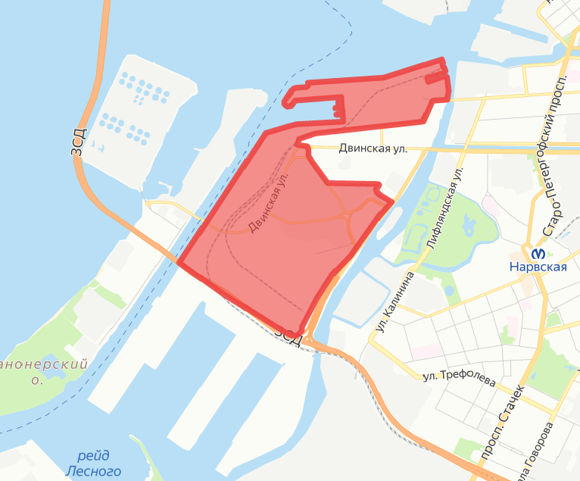

Приложение 1. Картосхема границ исследуемой территории. Составлено автором

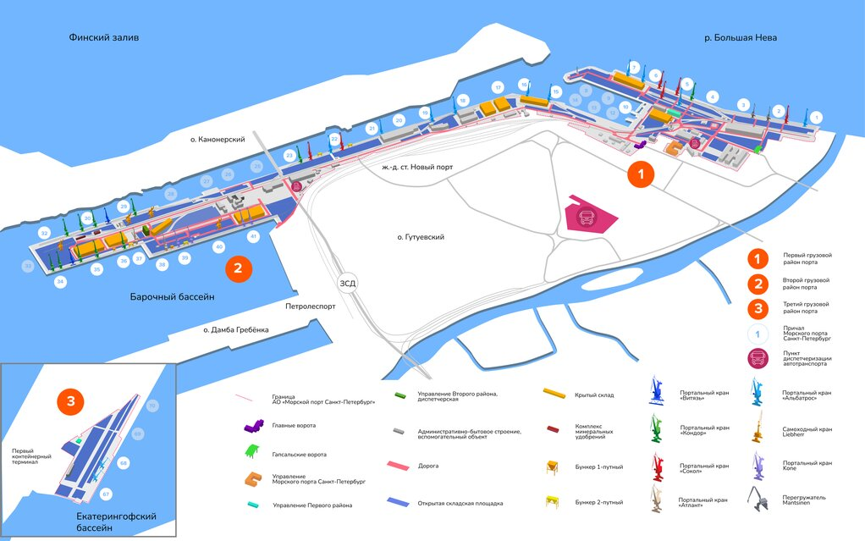

Приложение 2. Картосхема 1-го и 2-го терминала ОА Морской порт Санкт-Петербург [19]

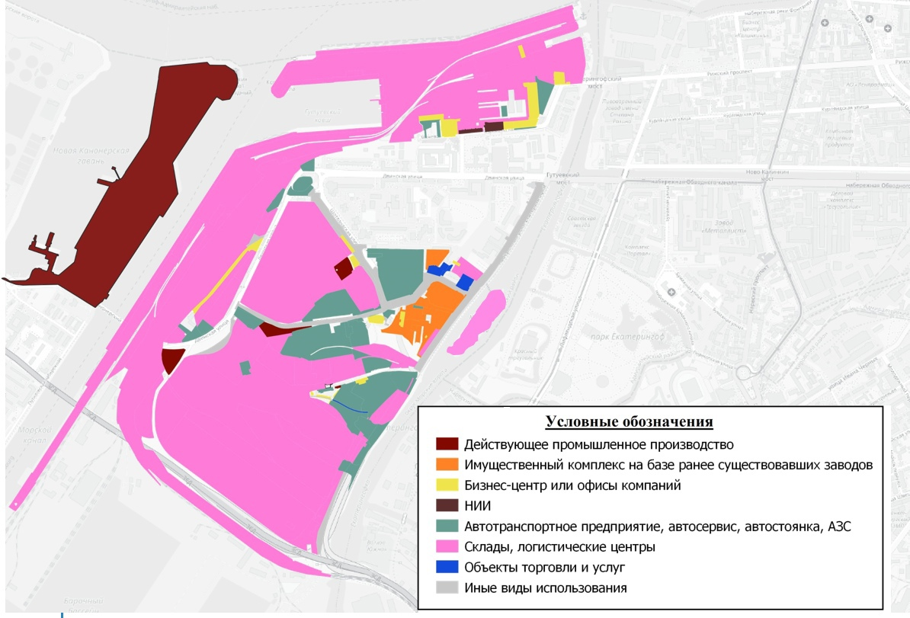

Приложение 3. Картосхема типов использования территории. Составлено автором, Рзаевой Севдой и Сковородкиной Маргаритой по материалам [14]

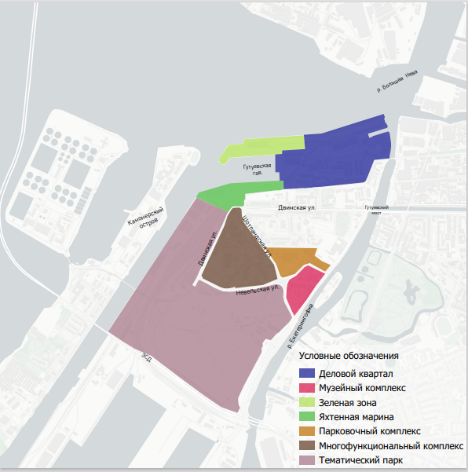

Приложение 4. Картосхема предлагаемого развития территории. Составлено автором.

